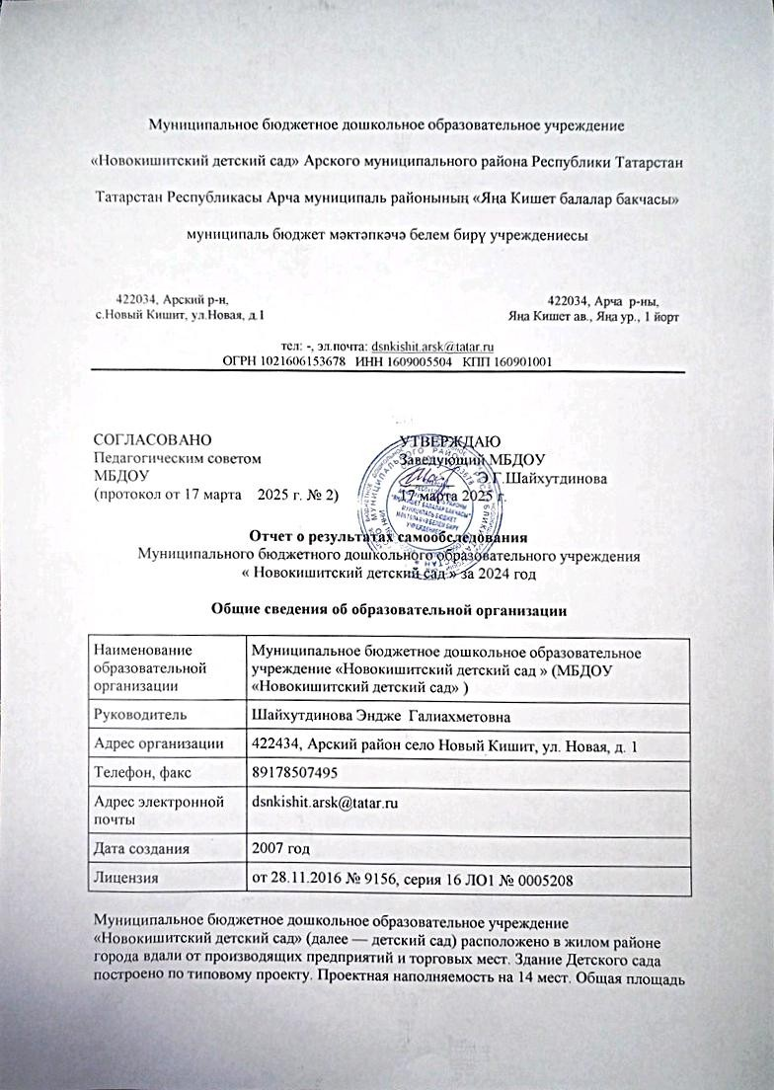

здания 97,6 кв. м. Цель деятельности Детского сада — осуществление образовательной деятельности по реализации образовательных программ дошкольного образования.
Предметом деятельности Детского сада является формирование общей культуры, развитие физических, интеллектуальных, нравственных, эстетических и личностных качеств, формирование предпосылок учебной деятельности, сохранение и укрепление здоровья воспитанников.
Режим работы детского сада: рабочая неделя — пятидневная, с понедельника по пятницу. Длительность пребывания детей в группах — 9 часов. Режим работы групп — с 7:00 до 16:00.

Аналитическая часть
I. Оценка образовательной деятельности
Образовательная деятельность в детском саду организована в соответствии с Федеральным законом от 29.12.2012 № 273-ФЗ «Об образовании в Российской Федерации», федеральным государственным образовательным стандартом дошкольного образования, утвержденным приказом Минобрнауки России от 17.10.2013 № 1155 (далее – ФГОС ДО).
Детский сад функционирует в соответствии с требованиями СП 2.4.3648-20 «Санитарно-эпидемиологические требования к организациям воспитания и обучения, отдыха и оздоровления детей и молодежи» и требованиями СанПиН 1.2.3685-21 «Гигиенические нормативы и требования к обеспечению безопасности и (или) безвредности для человека факторов среды обитания».
Образовательная деятельность ведется на основании утвержденной основной образовательной программы дошкольного образования (далее – ООП ДО), которая составлена в соответствии с ФГОС ДО, федеральной образовательной программы дошкольного образования, утвержденной приказом Минпросвещения России от 25.11.2022 № 1028 (далее – ФОП ДО), санитарно-эпидемиологическими правилами и нормативами.
Детский сад посещают 12 воспитанников в возрасте от 2 до 7 лет. В детском саду сформировано 6 групп общеразвивающей направленности. Из них:
- 1 младших группы — по 2 ребенка;
- 1 средняя группа — 4 детей;
- 1 старшая группа — 2 детей;
- 1 подготовительная к школе группа — 4 детей.

Воспитательная работа
Воспитательная работа детского сада строится на основе рабочей программы воспитания и календарного плана воспитательной работы, которые являются частью основной образовательной программы дошкольного образования. С 1 сентября 2024 года календарный план воспитательной работы скорректировали согласно Перечню мероприятий, рекомендуемых к реализации в рамках календарного плана воспитательной работы на 2024/2025 учебный год (утвержден Минпросвещения 30.08.2024 № АБ-2348/06).
По итогам мониторинга за 2024 год родители (законные представители) воспитанников выражают удовлетворенность воспитательным процессом в детском саду, что отразилось на результатах анкетирования, проведенного 20.12.2024. Вместе с тем, родители высказали пожелания по введению мероприятий в календарный план воспитательной работы детского сада, например — проводить осенние и зимние спортивные мероприятия на открытом воздухе совместно с родителями. Предложения родителей будут рассмотрены и при наличии возможностей детского сада включены в календарный план воспитательной работы на второе полугодие 2025 года.
Чтобы выбрать стратегию воспитательной работы, в 2024 году проводился ежегодный анализ состава семей воспитанников.
Характеристика семей по составу
Состав семьи | Количество семей | Процент от общего количества семей воспитанников
Полная | 12 | 100%
Неполная с матерью | -
Неполная с отцом | -
Оформлено опекунство | -
Характеристика семей по количеству детей
Количество детей в семье | Количество семей | Процент от общего количества семей воспитанников
Один ребенок | 1 | 10%
Два ребенка | 7 | 70%
Три ребенка и более | 4 | 20%
Воспитательная работа детского сада строится с учетом индивидуальных особенностей детей, с использованием разнообразных форм и методов, в тесной взаимосвязи воспитателей, специалистов и родителей. Во исполнение указа Президента РФ от 22.11.2023 № 875 в 2024 году в детском саду реализовывались мероприятия, приуроченные к Году семьи. Для этого утвердили план мероприятий детского сада, разработанный на основе плана Правительства РФ от 26.12.2023 № 21515-П45-ТГ и плана правительства Энской области от 29.01.2024 № 11-р.
Тематические мероприятия Года семьи предусматривали взаимодействие со всеми участниками образовательных отношений. Так, с воспитанниками проводили «семейный» блок занятий познавательного цикла в формате бесед и дискуссий по следующим тематикам:
- «Моя семья: генеалогическое древо, члены семьи»;
- «Семья в сказках: отношение детей к родителям, отношения братьев и сестер»;
Для взаимодействия с родителями реализовывали совместный проект «Моя семья». В рамках него предусмотрели микро форматы участия:
- составление рассказов на тему: «Моя семья», «С кем я живу», «Моя комната», «Мое любимое занятие», «Чем я люблю заниматься в детском саду и дома», «Каким я хочу стать», «Как я помогаю дома»;

- выпуск семейной газеты «В здоровом теле – здоровый дух».
II. Оценка системы управления организации
Управление детским садом осуществляется в соответствии с действующим законодательством и уставом детского сада.
Управление детским садом строится на принципах единоначалия и коллегиальности. Коллегиальными органами управления являются: педагогический совет, общее собрание работников. Единоличным исполнительным органом является руководитель — заведующий.
Органы управления, действующие в детском саду
Наименование органа | Функции
Заведующий | Контролирует работу и обеспечивает эффективное взаимодействие структурных подразделений организации, утверждает штатное расписание, отчетные документы организации, осуществляет общее руководство детским садом
Педагогический совет | Осуществляет текущее руководство образовательной  деятельностью детского сада, в том числе рассматривает вопросы:  - развития образовательных услуг;  - регламентации образовательных отношений;  - разработки образовательных программ;  - выбора учебников, учебных пособий, средств обучения и воспитания;  - материально-технического обеспечения образовательного процесса;  - аттестации, повышении квалификации педагогических работников;  - координации деятельности методических объединений
Общее собрание работников | Реализует право работников участвовать в управлении  образовательной организацией, в том числе:  - участвовать в разработке и принятии коллективного договора, Правил трудового распорядка, изменений и дополнений к ним;  - принимать локальные нормативные акты, которые регламентируют деятельность образовательной организации и связаны с правами и обязанностями работников;  - разрешать конфликтные ситуации между работниками и администрацией образовательной организации;  - вносить предложения по корректировке плана мероприятий организации, совершенствованию ее работы и развитию материальной базы

III. Оценка организации учебного процесса (воспитательно-образовательного процесса)
В основе образовательного процесса в детском саду лежит взаимодействие педагогических работников, администрации и родителей. Основными участниками образовательного процесса являются дети, родители, педагоги.
Основные форма организации образовательного процесса:
- совместная деятельность педагогического работника и воспитанников в рамках организованной образовательной деятельности по освоению основной общеобразовательной программы;
- самостоятельная деятельность воспитанников под наблюдением педагогического работника.
Занятия в рамках образовательной деятельности ведутся по подгруппам. Продолжительность занятий соответствует СанПиН 1.2.3685-21 и составляет:
- в группах с детьми от 3 до 4 лет — до 15 мин;
- в группах с детьми от 4 до 5 лет — до 20 мин;
- в группах с детьми от 5 до 6 лет — до 25 мин;
- в группах с детьми от 6 до 7 лет — до 30 мин.
Между занятиями в рамках образовательной деятельности предусмотрены перерывы продолжительностью не менее 10 минут.
Основной формой занятия является игра. Образовательная деятельность с детьми строится с учётом индивидуальных особенностей детей и их способностей. Выявление и развитие способностей воспитанников осуществляется в любых формах образовательного процесса.
В детском саду для решения образовательных задач используются как новые формы организации процесса образования (проектная деятельность, образовательная ситуация, образовательное событие, обогащенные игры детей в центрах активности, проблемно-обучающие ситуации в рамках интеграции образовательных областей и другое), так и традиционных (фронтальные, подгрупповые, индивидуальные занятий).
Занятие рассматривается как дело, занимательное и интересное детям, развивающее их; деятельность, направленная на освоение детьми одной или нескольких образовательных областей, или их интеграцию с использованием разнообразных педагогически обоснованных форм и методов работы, выбор которых осуществляется педагогом.

IV. Оценка материально-технической базы
В детском саду сформирована материально-техническая база для реализации образовательных программ, жизнеобеспечения и развития детей. В детском саду оборудованы помещения:
- групповые помещения — 1;
- методический кабинет — 1;
- пищеблок — 1;
- прачечная — 1

При создании предметно-развивающей среды воспитатель учитывает возрастные, индивидуальные особенности детей своей группы. Оборудованы групповые комнаты, включающие игровую, познавательную, обеденную зоны.
Материально-техническое состояние детского сада и территории соответствует действующим санитарным требованиям к устройству, содержанию и организации режима работы в дошкольных организациях, правилам пожарной безопасности, требованиям охраны труда.
V. Оценка функционирования внутренней системы оценки качества образования
В детском саду утверждено положение о внутренней системе оценки качества образования от 19.09.2023. Мониторинг качества образовательной деятельности в 2024 году показал хорошую работу педагогического коллектива по всем показателям.
Состояние здоровья и физического развития воспитанников удовлетворительные. 89 % детей успешно освоили образовательную программу дошкольного образования в своей возрастной группе.
Анкетирование родителей показало высокую степень удовлетворенности качеством реализации образовательных программ и предоставляемых услуг по присмотру и уходу за воспитанниками.
Результаты анализа показателей деятельности организации
Данные приведены по состоянию на 30.12.2024.
Показатели | Единица  измерения | Количество
Образовательная деятельность
Общее количество воспитанников, которые обучаются по программе дошкольного образования  в том числе обучающиеся: | человек | 12
в режиме полного дня (9 часов) | человек | 12
в семейной дошкольной группе | человек | 0
Общее количество воспитанников в возрасте до трех лет | человек | 0
Общее количество воспитанников в возрасте от трех до восьми лет | человек | 12
Количество (удельный вес) детей от общей численности  воспитанников, которые получают услуги присмотра и ухода, в том числе в группах: | человек  (процент)
9-часового пребывания | человек  (процент) | 12 (100%)
Численность (удельный вес) воспитанников с ОВЗ от общей численности воспитанников, которые получают услуги: | человек  (процент)
по коррекции недостатков физического, психического развития | человек  (процент) | 0 (0%)
Средний показатель пропущенных по болезни дней на одного воспитанника | день | 3
Общая численность педработников, в том числе количество педработников: | человек | 1
с высшим образованием | человек | 1
средним профессиональным образованием | человек | 0
Количество (удельный вес численности) педагогических работников, которым по результатам аттестации присвоена квалификационная категория, в общей численности педагогических работников, в том числе: | человек  (процент) | 1 (100%)
с высшей | человек  (процент) | 0
первой | человек  (процент) | 1 (100%)
Количество (удельный вес численности) педагогических работников в общей численности педагогических работников, педагогический стаж работы которых составляет: | человек  (процент)
до 5 лет | человек  (процент) | 0
больше 30 лет | человек  (процент) | 1 ( 100%)
Количество (удельный вес численности) педагогических работников в общей численности педагогических работников в возрасте: | человек  (процент)
до 30 лет | человек  (процент) | 0
от 50 лет | человек  (процент) | 1 (100%)
Инфраструктура
Общая площадь помещений, в которых осуществляется  образовательная деятельность, в расчете на одного воспитанника | кв. м | 4
Площадь помещений для дополнительных видов деятельности воспитанников | кв. м | 75%
Наличие в детском саду: | да/нет
физкультурного зала | да/нет | нет
музыкального зала | да/нет | нет
прогулочных площадок, которые оснащены так, чтобы обеспечить потребность воспитанников в физической активности и игровой деятельности на улице | да/нет | да
Анализ показателей указывает на то, что детский сад имеет достаточную инфраструктуру, которая соответствует требованиям СП 2.4.3648-20 «Санитарно-эпидемиологические требования к организациям воспитания и обучения, отдыха и оздоровления детей и молодежи» и позволяет реализовывать образовательные программы в полном объеме в соответствии с ФГОС ДО и ФОП ДО.
Детский сад укомплектован достаточным количеством педагогических и иных работников, которые имеют высокую квалификацию и регулярно проходят повышение квалификации, что обеспечивает результативность образовательной деятельности.

